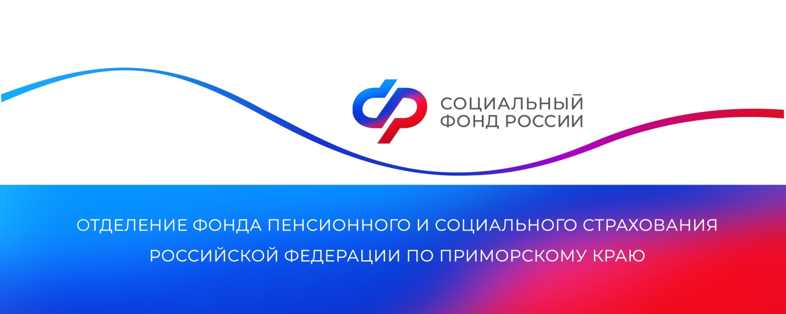
Родители более113 тысячдетей в Приморьеполучают единое пособие

В этом году Отделение Социального фонда России по Приморскому краю назначило единое пособиеродителям113519детей и 3678 беременным женщинам. На обеспечение этих целейбыло направлено 10,6миллиарда рублей.

Единое пособие появилось в январе 2023 года. Оно объединило и заменило действовавшие ранее ежемесячные пособия и выплаты: на первого и третьего ребенка до 3 лет, на детей от 3 до 8 лет и от 8 до 17 лет, а также пособие беременным женщинам, вставшим на учет в ранние сроки беременности (до 12 недель).
Право на получение единого пособияимеют семьи с детьми со среднедушевым доходом меньше прожиточного минимума в том регионе, где проживает семья. В Приморском крае это — 17106 рублей. В зависимости от доходов семьи размер единого пособия может составлять 50% (9 105 рублей), 75%(13 657рублей) или 100% (18 210 рублей)регионального прожиточного минимума на ребенка.
Беременным женщинам Отделение СФР выплачивает пособие в размере 18646 рублей (100% прожиточного минимума для трудоспособного населения), 13 984рубля (75%),
9323 рубля (50%).
При назначении пособияспециалисты Отделения СФР учитывают доход и имущество всех членов семьи: заявителя, законного супруга (супруги), несовершеннолетних детей заявителя и детей, находящихся под опекой, а также детей до 23 лет, если они учатся на очном отделении.
Обратиться с заявлением на единое пособие можно через портал Госуслуг, МФЦ или любуюклиентскую службу Отделения СФР по Приморскому краю.Заявление рассматривается в течение 10 рабочих дней. Срок принятия решения по заявлению может продлиться на 20 рабочих дней, если в Отделение не поступили сведения из организаций или документы, подтверждающие право на выплату.
Первуювыплату пособия Отделение фондаперечисляет в течение 5 рабочих дней после принятия положительного решения. В дальнейшем деньгипоступают получателям на банковскую карту 3-го числа каждого месяца за предыдущий. Если выплаты приходят по почте, пособия доставляются с 1-го по 25-е число в зависимости от графика работы почтового отделения.
Пресс-служба
Отделения Социального фонда России
по Приморскому краю

